实验报告
专业： 地理信息科学
姓名： _______
学号： __
日期： 2022.12.25
地点： 曹西-501

课程名称：____计算机图形学___ 指导老师：_____童若锋_ _______成绩：_______ __
装 订 线
实验名称： OpenGL透明物体绘制 实验类型：_____基础实验_____同组学生姓名：_无__________

一、实验目的和要求
使用透明度测试，透明度混合与顺序无关透明度绘制算法绘制如下环状物体，并与背景色叠加。
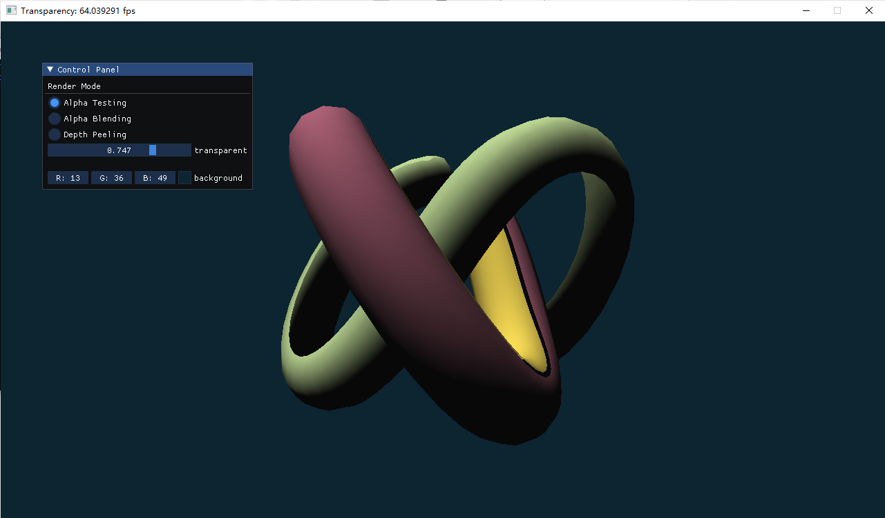
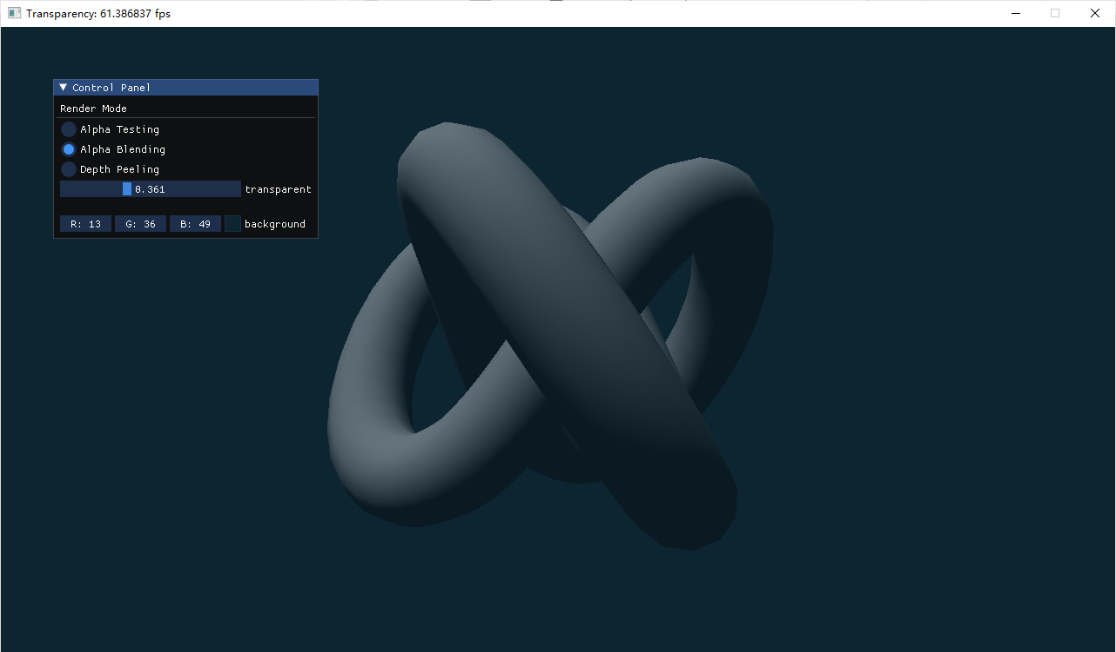

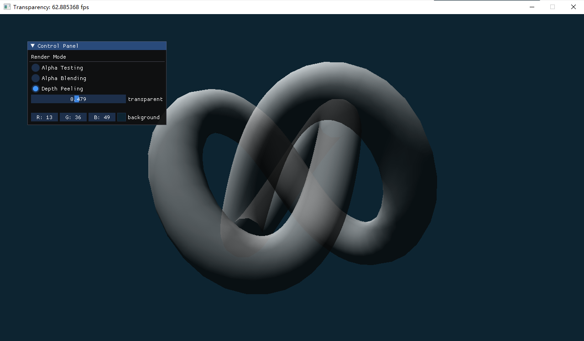

二、实验内容和原理
透明度测试，透明度混合，深度剥离算法的实现

三、主要仪器设备
PC with Ubuntu 20.04
GCC with CMake and OpenGL
Visual Studio Code

四、操作方法和实验步骤
1.透明度测试算法
简单测试存储在texture中的alpha值，若小于该值直接剔除
- "void main() {\n"
- " vec4 texColor = texture(transparentTexture, fTexCoord);\n"
- " vec3 normal = normalize(fNormal);\n"
- " vec3 lightDir = normalize(-directionalLight.direction);\n"
- " if(material.transparent < texColor.a)\n"
- " discard;\n"
- " vec3 ambient = material.ka * material.albedo;\n"
- " vec3 diffuse = material.kd * texColor.rgb * max(dot(lightDir, normal), 0.0f) * \n"
- " directionalLight.color * directionalLight.intensity;\n"
- " color = vec4(ambient + diffuse, 1.0f);\n"
- "}\n";
- 透明度混合算法
第一次写入缓冲区，关闭颜色写入，开启深度写入，模式为GL_LESS，获取深度最小的面
第二次绘制，开启颜色写入，深度写入模式为GL_LEQUAL，对小于等于缓冲区BUFFER的面绘制，绘制模式为GL_BLEND
最后恢复OpenGL设置到绘制前状态
- void Transparency::renderWithAlphaBlending()
- {
- // render transparent objects
- _alphaBlendingShader->use();
- // 1 set transformation matrices
- _alphaBlendingShader->setUniformMat4("projection", _camera->getProjectionMatrix());
- _alphaBlendingShader->setUniformMat4("view", _camera->getViewMatrix());
- _alphaBlendingShader->setUniformMat4("model", _knot->transform.getLocalMatrix());
- // 2 set light
- _alphaBlendingShader->setUniformVec3("directionalLight.direction", _light->transform.getFront());
- _alphaBlendingShader->setUniformFloat("directionalLight.intensity", _light->intensity);
- _alphaBlendingShader->setUniformVec3("directionalLight.color", _light->color);
- // 3 set material
- _alphaBlendingShader->setUniformVec3("material.albedo", _knotMaterial->albedo);
- _alphaBlendingShader->setUniformFloat("material.ka", _knotMaterial->ka);
- _alphaBlendingShader->setUniformVec3("material.kd", _knotMaterial->kd);
- _alphaBlendingShader->setUniformFloat("material.transparent", _knotMaterial->transparent);

- glEnable(GL_DEPTH_TEST);
- glColorMask(false, false, false, false);

- _knot->draw();

- glColorMask(true, true, true, true);
- glEnable(GL_BLEND);
- glDepthFunc(GL_LEQUAL);
- glBlendFunc(GL_SRC_ALPHA, GL_ONE_MINUS_SRC_ALPHA);

- _knot->draw();

- glDisable(GL_BLEND);
- glDisable(GL_DEPTH_TEST);
- }
- 深度剥离算法
按照NVIDIA对single depth peeling的实现
1、创建两对颜色纹理和两对GL_FLOAT类型的深度纹理用来pingpong。
2、clear深度纹理为0，关闭OpenGL混合
3、正常渲染，大于深度纹理上的值都可以通过测试，加上深度缓冲测试的最小深度值就可以得到离相机最近的深度与颜色值。将颜色结果与颜色纹理中的颜色做混合，深度写入深度纹理。
4、使用上次得到的颜色与深度作为输入纹理重复2的操作，直到剥离完成。
其中under操作的实现为
- glBlendEquation(GL_FUNC_ADD);
- glBlendFuncSeparate(GL_DST_ALPHA, GL_ONE, GL_ZERO, GL_ONE_MINUS_SRC_ALPHA);
伪代码如下
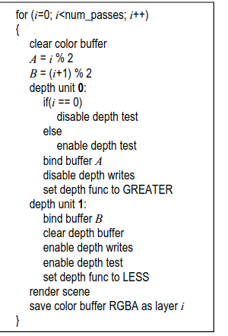
具体实现如下
- void Transparency::renderWithDepthPeeling()
- {
- const glm::mat4 projection = _camera->getProjectionMatrix();
- const glm::mat4 view = _camera->getViewMatrix();

- // 1. initialize min depth buffer
- _colorBlendFbo->bind();

- glClearColor(0.0f, 0.0f, 0.0f, 1.0f);
- glClear(GL_COLOR_BUFFER_BIT | GL_DEPTH_BUFFER_BIT);
- glEnable(GL_DEPTH_TEST);

- _depthPeelingInitShader->use();
- // 1.1 set transformation matrices
- _depthPeelingInitShader->setUniformMat4("projection", projection);
- _depthPeelingInitShader->setUniformMat4("view", view);
- _depthPeelingInitShader->setUniformMat4("model", _knot->transform.getLocalMatrix());
- // 1.2 set light
- _depthPeelingInitShader->setUniformVec3("directionalLight.direction", _light->transform.getFront());
- _depthPeelingInitShader->setUniformFloat("directionalLight.intensity", _light->intensity);
- _depthPeelingInitShader->setUniformVec3("directionalLight.color", _light->color);
- // 1.3 set material
- _depthPeelingInitShader->setUniformVec3("material.albedo", _knotMaterial->albedo);
- _depthPeelingInitShader->setUniformFloat("material.ka", _knotMaterial->ka);
- _depthPeelingInitShader->setUniformVec3("material.kd", _knotMaterial->kd);
- _depthPeelingInitShader->setUniformFloat("material.transparent", _knotMaterial->transparent);

- _knot->draw();

- for (int i = 1; i < 4; ++i)
- {

- _depthPeelingShader->use();
- _depthPeelingShader->setUniformMat4("projection", projection);
- _depthPeelingShader->setUniformMat4("view", view);
- _depthPeelingShader->setUniformMat4("model", _knot->transform.getLocalMatrix());
- _depthPeelingShader->setUniformVec3("directionalLight.direction", _light->transform.getFront());
- _depthPeelingShader->setUniformFloat("directionalLight.intensity", _light->intensity);
- _depthPeelingShader->setUniformVec3("directionalLight.color", _light->color);
- _depthPeelingShader->setUniformVec3("material.albedo", _knotMaterial->albedo);
- _depthPeelingShader->setUniformFloat("material.ka", _knotMaterial->ka);
- _depthPeelingShader->setUniformVec3("material.kd", _knotMaterial->kd);
- _depthPeelingShader->setUniformFloat("material.transparent", _knotMaterial->transparent);
- _depthPeelingShader->setUniformInt("windowExtent.width", _windowWidth);
- _depthPeelingShader->setUniformInt("windowExtent.height", _windowHeight);

- glEnable(GL_DEPTH_TEST);

- _fbos[i % 2]->bind();
- glClearColor(_clearColor.r, _clearColor.g, _clearColor.b, _clearColor.a);
- glClear(GL_COLOR_BUFFER_BIT | GL_DEPTH_BUFFER_BIT);

- //_fbos[(i + 1) % 2]->bind();
- _depthTextures[(i + 1) % 2]->bind(0);
- _knot->draw();

- _colorBlendFbo->bind();
- _colorTextures[i % 2]->bind(0);
- _depthPeelingBlendShader->use();
- _depthPeelingBlendShader->setUniformInt("blendTexture", 0);
- _depthPeelingBlendShader->setUniformInt("windowExtent.width", _windowWidth);
- _depthPeelingBlendShader->setUniformInt("windowExtent.height", _windowHeight);

- glEnable(GL_BLEND);
- glDisable(GL_DEPTH_TEST);
- glBlendEquation(GL_FUNC_ADD);
- glBlendFuncSeparate(GL_DST_ALPHA, GL_ONE, GL_ZERO, GL_ONE_MINUS_SRC_ALPHA);

- //_knot->draw();

- _fullscreenQuad->draw();
- glDisable(GL_BLEND);
- }

- // 3. final pass: blend the peeling result with the background color
- glBindFramebuffer(GL_FRAMEBUFFER, 0);
- glDisable(GL_DEPTH_TEST);
- _depthPeelingFinalShader->use();
- // 3.1 set the window extent
- _depthPeelingFinalShader->setUniformInt("windowExtent.width", _windowWidth);
- _depthPeelingFinalShader->setUniformInt("windowExtent.height", _windowHeight);
- // 3.2 set the blend texture
- glActiveTexture(GL_TEXTURE0);
- _colorBlendTexture->bind();
- // 3.3 set the background color
- _depthPeelingFinalShader->setUniformVec4("backgroundColor", _clearColor);

- _fullscreenQuad->draw();
- }

五、实验结果与分析

透明度测试

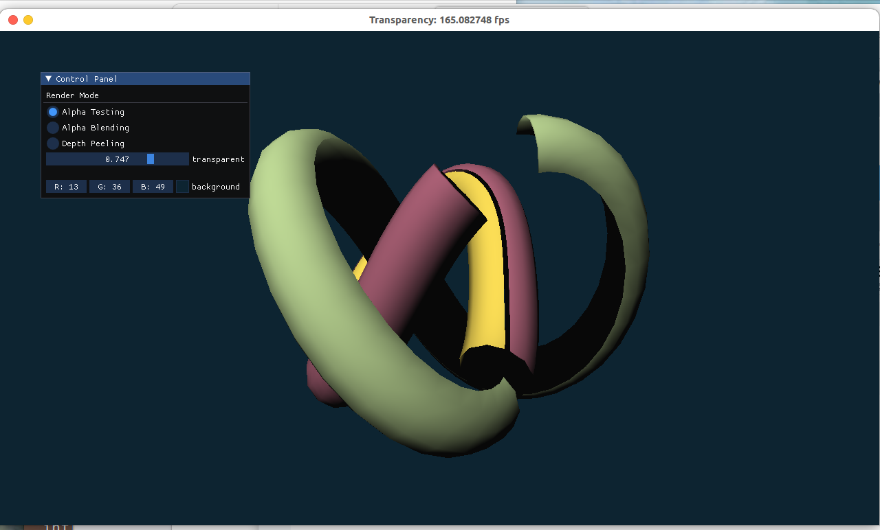

透明度混合

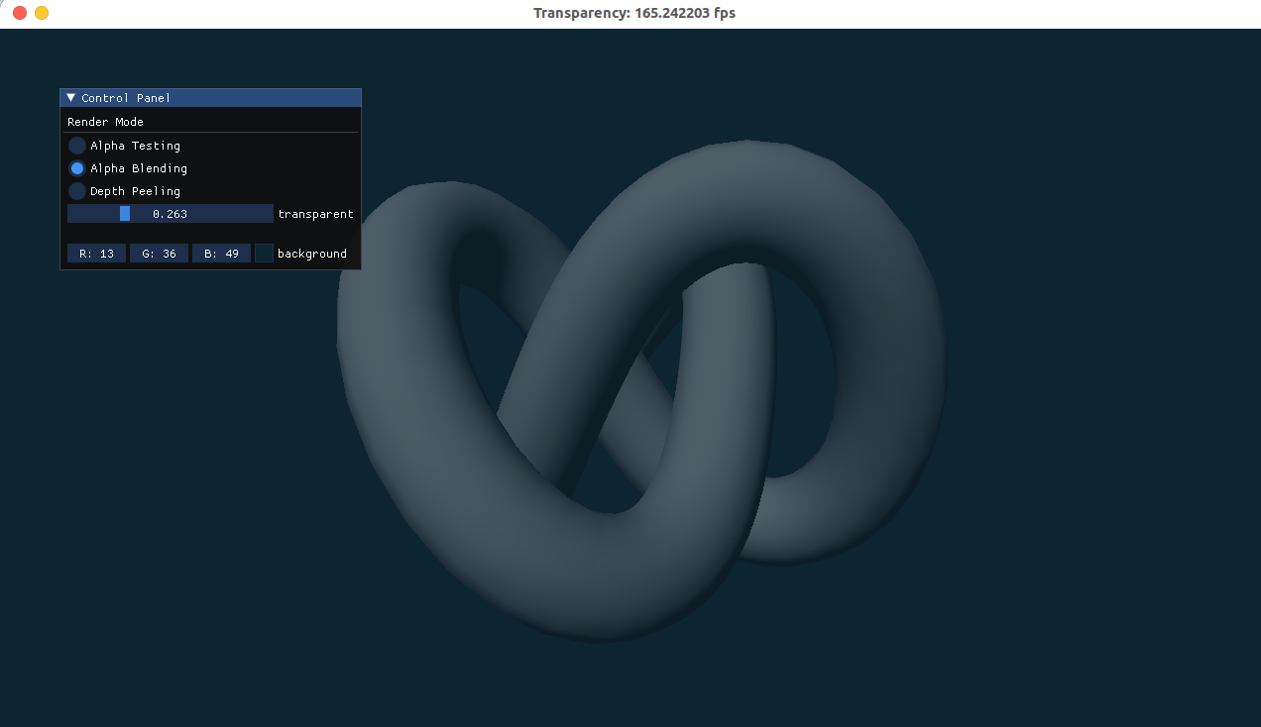

深度剥离

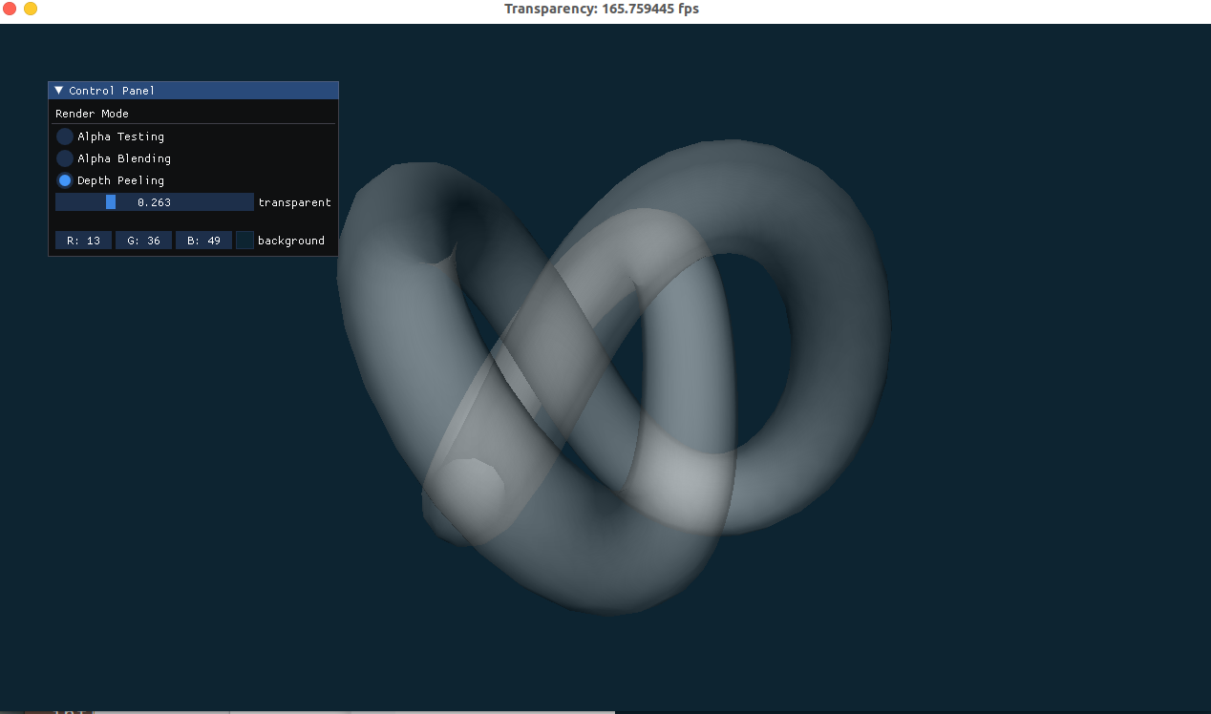
- 讨论、心得

实现了多种透明物体绘制算法
- 附录

7.1 透明度叠加原理
假设由远及近依次有n个半透明薄片（C₁，A₁），（C₂，A₂），...,（C_{n}，A_{n}）。
7.1.1 Over操作
Over操作即由远及近地叠加颜色。考虑两个物体的情况：设底层透明物体颜色为（C_{dst}，A_{dst}），顶层透明物体的颜色为（C_{src}，A_{src}）,则两个半透明物体的最终颜色为
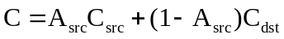
由Over操作我们可以证明，上述n个物体的最终颜色为
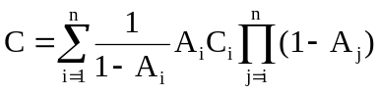
7.1.2 Under操作
Under操作即由近及远地叠加颜色。考虑两个物体的情况：设底层透明物体颜色为（C_{src}，A_{src}），顶层透明物体的颜色为（C_{dst}，A_{dst}）,则两个半透明物体的最终颜色与透明度为

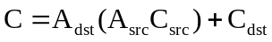

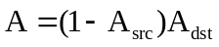

其中，我们需要引入额外的约束，C_{dst}的初值为(0,0,0), A_{dst}的初值为1。由Under操作我们可以证明，上述n个物体的最终颜色为

证明如下：
- 当n=1时，显然成立，即。

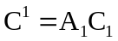，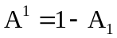
- 设当n=k时，原式成立，即。

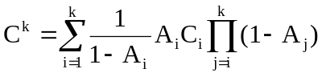，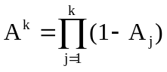
- 则当n=k+1时，

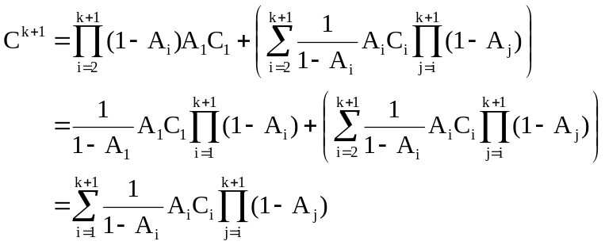

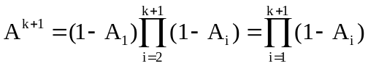

由数学归纳法，原式得证。

7.1.3 OpenGL中的over操作

显然，在Shader中将计算得到的颜色与透明度相乘（C_{src}A_{src}），利用如下混合函数的可以得到Over操作的结果。

glEnable(GL_BLEND);

glBlendEquation(GL_FUNC_ADD);

glBlendFuncSeparate(GL_DST_ALPHA, GL_ONE, GL_ZERO, GL_ONE_MINUS_SRC_ALPHA);

此外，对第一层个被绘制的透明层，我们需要在颜色缓冲中写入（A_{n}C_{n}, 1-A_{n}）

最终，与背景色叠加时，我们采用如下的公式

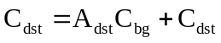

7.1.4 说明
透明度叠加原理及Under操作叠加公式来自于参考资料[5]，需要注意的是，参考资料[6]-[8]中给出的Under操作叠加公式与[5]中不同，感兴趣的同学可以试试[6]-[5]中的叠加公式是否正确。

- 参考链接
- 混合 - LearnOpenGL CN (learnopengl-cn.github.io)
[2] 帧缓冲 - LearnOpenGL CN (learnopengl-cn.github.io)
[3] 深度测试 - LearnOpenGL CN (learnopengl-cn.github.io)
[4] Interactive Order-Independent Transparency
[5] Order Independent Transparency with Dual Depth Peeling
[6] 图形学基础 - 着色 - 透明度混合-OIT - 知乎 (zhihu.com)
[7] A Mind Forever Programming: Why Alpha Premultiplied Colour Blending Rocks
[8] 关于理解 Premultiplied Alpha 的一些 Tips - 知乎 (zhihu.com)
[9] 关于从前向后透明渲染方法的最终效果是否正确？ - 知乎 (zhihu.com)

